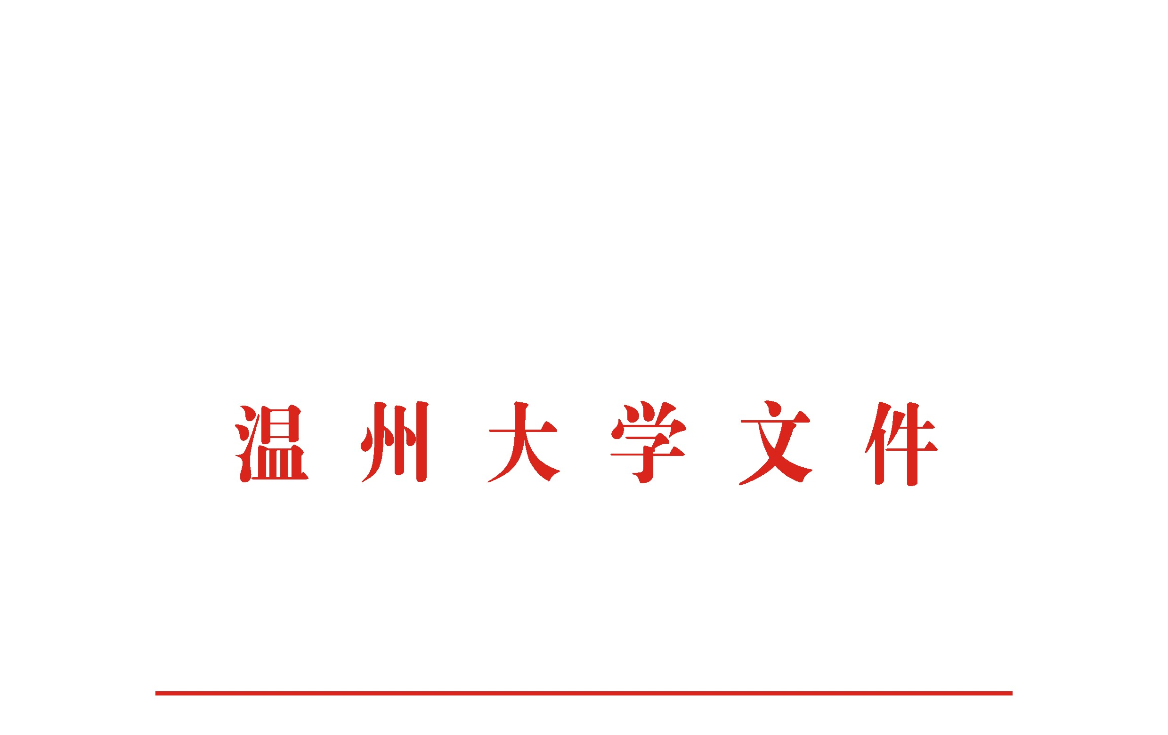

温大行政〔2016〕166号

关于修订完善《温州大学专业技术职务评聘
标准》（温大行政〔2014〕221号）的通知

各学院、各部门：
根据浙江省教育厅、浙江省人力资源和社会保障厅《关于深化高校教师专业技术职务评聘制度改革的意见》（浙教高科〔2014〕28号）、《关于高校教师专业技术职务评聘制度改革有关问题的通知》（浙教高科〔2014〕84号）以及浙江省教育厅《关于深化教师教育改革的实施意见》（浙教师〔2014〕41号）文件精神，结合学校在专业技术职务评聘的工作实际，组织专家对《温州大学专业技术职务评聘标准》（温大行政〔2014〕221号）有关内容进行了修订。修订完善内容经校党委会审核通过，具体如下：
第一部分 新增补充规定
根据《浙江省教育厅关于深化教师教育改革的实施意见》（浙教师〔2014〕41号）文件规定：实施承担教师教育类课程的高校教师定期到中小学校挂职制度，40岁以下相关教师每五年应到中小学从事不少于一个学期的教育教学工作，并作为高校教师职务晋升的重要依据（2017年起执行）。
第二部分 原有条款修订
2.1 关于论文、专著、教材、各类知识产权界定
原文：“期刊、专著、教材级别的认定，均以学校现行科研奖励标准为依据。”
修改为：“学术论文级别以论文发表当期学校公布的期刊等级目录为标准（会议论文除外）；专著、教材级别的认定，以学校科研奖励的当年标准为准。”
2.2关于进修培训的要求
原文：“四、凡45周岁以下的理学、工学、经济学、管理学、法学、外语等学科门类的专任教师及科学研究人员，申报评聘高校教师和科学研究系列正高级专业技术职务，须具备连续3个月及以上的国(境)外进修经历，独立学院教师暂不做要求；教育学、心理学从2015年开始有国(境)外进修经历要求。从2016年起，上述各学科门类的专任教师均须具备连续6个月及以上的国（境）外进修经历（任现职内，进修截止日期发生在2014年12月31日之前的，不做连续6个月的硬性要求）。”
修改为：“四、凡45周岁以下的理学、工学、经济学、管理学、法学、外语等学科门类的专任教师及科学研究人员，申报评聘高校教师和科学研究系列正高级专业技术职务，须具备连续3个月及以上的国(境)外进修经历；教育学、心理学从2015年开始有国(境)外进修经历要求。从2016年起，上述各学科门类的专任教师均须具备连续6个月及以上的国（境）外进修经历（任现职内，进修截止日期发生在2014年12月31日之前的，不做连续6个月的硬性要求）。独立学院、思想政治理论课教师可适当放宽。”
2.3 关于科研为主型教授评聘条件中课题项目的规定
原文：
①理工科：主持科研奖励分60分项目1项；或主持20-40（＞20）分项目2项；或主持20分项目3项；或任现职以来年均横向到账经费55万元；或累计横向到账经费275万元（其中有1项单项项目合同经费不少于120万元）。
②人文社科：主持科研奖励分60分项目1项；或主持20-40（＞20）分项目2项；或主持20分项目3项；或任现职以来年均横向到账经费30万元；或累计横向到账经费150万元（其中有1项单项项目合同经费不少于50万元）。
修改为：
①理工科：主持科研奖励分60分项目1项；或主持20-40分项目2-3项（总和大于或等于60分）；或任现职以来年均横向到账经费55万元；或累计横向到账经费275万元（其中有1项单项项目合同经费不少于120万元）。
②人文社科：主持科研奖励分60分项目1项；或主持20-40分项目2-3项（总和大于或等于60分）；或任现职以来年均横向到账经费30万元；或累计横向到账经费150万元（其中有1项单项项目合同经费不少于50万元）。

2.4关于教学为主型副教授、教授的评聘业绩条件中的研究业绩或获奖要求（原文略）
修改为：
（一）副教授
1.教学要求
每学年至少系统讲授1门本专科生课程，教学工作量原则上为240课时/学年。教学效果好，任现职内近五年的教学业绩考核累计2次得A，或学评教有3次排在学院的前20%。
2.研究业绩或获奖要求（-须达到；-④至少满足1项）
①以第一作者身份发表一级论文1篇或2A论文2篇（其中至少1篇是教学研究论文）。
②主持省级教学项目1项；或作为前2名参与者获得国家级教学研究与建设项目；或主持校级教学建设或教学研究项目2项。
③以第一指导教师指导学生参加学科或专业竞赛，获国家级奖励1项，或省级竞赛一等奖1项，或省级竞赛二等奖2项。
④主持获校级教学成果奖；或作为前3名参与者获浙江省教学成果一等奖，或作为前2名参与者获浙江省教学成果二等奖；或作为前5名参与者获国家教学成果一等奖，或前4名参与者获国家级教学成果二等奖；或获温州大学“教学卓越奖”之“最佳课堂教学奖”或“教坛新秀”奖；或获温州大学教坛新秀奖或青年教师教学技能奖；或在市级以上（含）课堂教学竞赛中获奖。
（二）教授
1.教学要求
每学年至少系统讲授1门本专科生课程，教学工作量原则上为240课时/学年。教学效果显著，任现职内近五年的教学业绩考核累计3次得A，或学评教有4次排在学院的前20%。有担任青年教师导师经历。
2.研究业绩或获奖要求（-②须达到；③-④至少满足1项）
①以第一作者身份发表5篇2A论文（其中2篇为教学研究论文，或1篇为一级教学研究论文），并主编出版1部校级以上（含）立项的教材。
②主持国家级教学项目1项，或省级教学项目2项，或省级教学项目1项并校级教学项目2项（注：其中，教材建设项目不能与上述①的立项出版教材重复）。
③以第一指导教师指导学生参加学科或专业竞赛，获国家级二等奖以上（含）奖励1项，或省部级一等奖2项，或省级一等奖1项并二等奖2项。
④主持或独立获得省级及以上教学奖励（含教学成果奖、教学名师奖、教坛新秀奖、教学创新团队或优秀教学团队）；或作为前4名参与者获得国家教学成果一等奖，或作为前3名参与者获得国家教学成果二等奖；或作为前2名参与者获得省教学成果一等奖。

温 州 大 学
2016年7月12日

温州大学校长办公室 2016年7月12日印发

